Klasifikasi 101 Jenis Makanan Menggunakan Algoritma *Convolusion Neural Network*

**Achmad Rizky Zulkarnain1, Robert Antonius2**

Universitas Multi Data Palembang; Jl. Rajawali No.14, 9 Ilir, Kec. Ilir Tim. II, Kota Palembang, Sumatera Selatan 30113, (0711) 376400

Jurusan Ilmu Komputer dan Rekayasa, UMDP, Palembang

e-mail: [1rizkyzulkarnain@mhs.mdp.ac.id](mailto:rizkyzulkarnain@mhs.mdp.ac.id), [2robert.antonius@mhs.mdp.ac.id](mailto:robert.antonius@mhs.mdp.ac.id)

***Abstrak***

*Klasifikasi dengan menggunakan CNN dengan menambahkan metode ROI (Region Of Interest) dan metode segmentasi otsu thresholder yang bertujuan agar beberapa makanan bisa dikenali dan diklasifikasi. Di dalam penelitian ini, gambar sudah dapat dipisahkan dari objek dan latar belakangnya dengan metode otsu thresholder dengan ambang batas global. Melakukan perubahan dalam size gambar, dan melakukan ROI sudah cukup baik dalam penerapan klasifikasi 101 jenis makanan ini dengan Akurasi 4.26%. Tetapi dikarenakan akurasi yang cukup kecil dikarenakan metode segmentasi yang memliki variasi hasil yang berbeda dan juga jumlah dataset yang besar membuat waktu dalam pelatihannya memakan waktu yang cukup lama. Metode ini diharapkan peneliti dapat dilakukan di penelitian lain dengan jumlah dataset yang lebih kecil.*

***Kata kunci***—klasifikasi, makanan, *convolutional neural network*

***Abstract***

*Classification using CNN by adding the ROI (Region Of Interest) method and the otsu thresholder segmentation method which aims to enable several foods to be recognized and classified. In this research, images can be separated from objects and background using the Otsu thresholder method with global thresholds. Making changes to the image size and performing ROI is quite good in implementing the classification of 101 types of food with an accuracy 9.86%.* *However, because the accuracy is quite small due to the segmentation method having different variations in results and also the large number of datasets, the training time takes quite a long time. It is hoped that researchers can use this method in other studies with smaller datasets.*

***Keywords***—*classification, food, convolutional neural network*

Creative Commons License This is an open-access article under the [CC-BY-CA](https://creativecommons.org/licenses/by-sa/4.0/) license

# 1. PENDAHULUAN

Dunia kuliner sekarang sudah jauh berbeda dengan dunia kuliner di zaman sebelumnya. Sebelumnya, apa yang dimakan oleh manusia dapat menjadi ciri khas penduduk daerah tersebut. Namun seiring berjalannya waktu beragam budaya dapur mulai bercampur dan berkembang membentuk kultur kulineri baru. Menurut Ferguson Makanan mencerminakan karakteristik suatu suku bangsa [1]. Dengan dimulai dari rumah-rumah, membaur ke desa, membaur ke kota, membaur ke negara, sekarang dengan datangnya era globalisasi semua orang di dunia dapat saling berbagi resep-resep dan *tips and tricks* untuk membuat santapan lezat lewat internet.

“Makanan khas atau makanan tradisional telah diaggap sebagai duta promosi dan bentuk pendekatan kultural yang efektif”, [1]. Dari hal ini dapat disimpulkan, kuliner dari sebuah negara bisa menjadi identitas dari negara tersebut.

Di zaman modern ini tidak lagi kita terpaku dengan menu seragam untuk 4 waktu makannya. Dimana dulu ondel-ondel mungkin cuma dapat dirasakan di pulau Jawa, sekarang sudah menjadi makanan jalanan yang umum ditemui di jauh di luarnya. Dimana dulu seorang koki perancis berarti pernah melakukan magang di bawah seorang koki dari Perancis untuk dapat memasak hidangan *à la française*, sekarang dengan 1 menit *googling* saja seorang koki dapat belajar resep masakan baru untuk ditambah ke reporter menunya.

Dan seperti efek samping lain dari terceburnya manusia ke era informasi, sekarang ada sangat banyak masakan yang dulunya kita tidak pernah dengar. Dengan hilangnya rintangan informasi datanglah banyak makanan yang tidak kita kenal ke masakan sehari-hari. Sekarang selain dimasak dengan bumbu rendang, potongan daging sapi dapat dijadikan steak, dipanggang, diolah giling kasar jadi hamburger, dijadikan topping pasta, dijadikan topping saus, atau bahkan dijadikan saus *gravy*.

Dengan mudahnya datang informasi baru ini membuat isi meja yang lebih beragam, dan ini bukanlah hal buruk. Mudahnya dalam mencari informasi seputar kuliner datang dari era globalisasi sekarang. Di era yang sekarang, penggunaan media internet sangat cocok untuk memasarkan apapun dalam bentuk barang/jasa. Pemasaran ini disebut E-marketing [2]. Maka daripada itu, variasi dan informasi yang cepat tumbuh ini dapat membentuk kompetisi dan inovasi, namun juga bagi orang awam terhadap kuliner global dapat menimbulkan kebingungan. Oleh karena itu peneliti bertujuan untuk membuat sesuatu yang dapat membantu penggunanya membiasakan diri kuliner baru yang mungkin belum pernah dirasakan. Namun, dunia kuliner yang kita ketahui itu luas, dan satu proyek tugas akhir ini tidak mungkin mencakup seluruh kebijaksanaan yang ada di dapur di seluruh dunia. Jadi, peneliti bertujuan memulai dari hal-hal kecil terlebih dahulu yaitu memulai dari algoritma pengenalan makanan.

Dengan Menggunakan dataset yang berasal dari website *HuggyFace* berikut linknya <https://huggingface.co/datasets/food101>. Dengan dataset tersebut peneliti berharap dapat membantu proses pembuatan aplikasi klasifikasi beberapa jenis makanan dengan metode CNN. Pada penelitian mengenai penggunaan CNN untuk mengklasifikan citra makanan tradisional telah dilakukan oleh Rohim, Sari, dan Tibyani. Arsitektur model CNN yang dibuat pada penelitian tersebut dapat mengklasifikan citra makanan tradisional dengan nilai 73% presisi, 69% recall dan 69% Fscore[1]. Menurut Xiaofeng Han, CNN merupakan kombinasi dari jaringan syaraf tiruan dan metode deep learning[3].

Penelitian berjudul “Klasifikasi 101 Jenis Makanan Menggunakan Algoritma Artificial Neural Network” adalah untuk membentuk sebuah model yang dapat menerima gambar foto makanan dan mengeluarkan label yang berkoresponden pada makanan tersebut, dan juga sebuah aplikasi pembungkus yang menjadi *UI* guna mendemonstrasikan implementasi model.

# 2. METODE PENELITIAN

Tahapan penelitian yang dilakukan untuk mengklasifikasi 101 makanan yakni identifikasi masalah, pengumpulan data, pelatihan dan pengujian dan evaluasi data.

## 2.1 Identifikasi masalah

Masalah yang diintefikasi ialah bagaimana cara mengklasifikasi 101 makanan menggunakan algoritma *convolution neural network*.

## 2. 2 Pengumpulan data

Data yang peneliti kumpulkan untuk dapat mendukung peneltian ini dengan menggunakan database yang berasal dari website *HuggyFace*. Berikut lampiran penjelasan isi dari dataset yang akan peneliti gunakan. Peneliti mengambil 100 gambar dari masing-masing kategori yang semula berisi 1000 gambar. Ini dilakukan karena waktu komputasi yang memakan waktu sangat lama dari perangkat yang kami gunakan.

|  |  |  |  |
| --- | --- | --- | --- |
| Makanan | | | |
| Apple Pie | Crab Cakes | French Toust | Onion Rings |
| Baby Back Ribs | Creme Brulee | Fried Calamari | Oysters |
| Baklava | Crowue Madame | Fried Rice | Pad Thai |
| Beef Carpaccio | Cup Cakes | Frozen Yogurt | Paella |
| Beef Tartare | Deviled Eggs | Garlic Bread | Pancakes |
| Beet Salad | Donuts | Gnocchi | Panna Cotta |
| Beignets | Dumplings | Greek Salad | Peking Duck |
| Bibimbap | Edamame | Grilled Cheese Sandwich | Pho |
| Bread Pudding | Eggs Benedict | Grilled Salmon | Pizza |
| Burritto | Escargots | Guacamole | Pork Chop |
| Bruschetta | Falafel | Gyoza | Poutine |
| Caesar Salad | Filet Mignon | Hamburger | Prime Rib |
| Cannoli | Fish and Chips | Hot and Sour Soup | Shrimp and Grits |
| Caprese Salad | Foie Gras | Hotdog | Spaghetti Bolognese |
| Carrot Cake | Pulled Pork Sandwich | Huevos Rancheros | Spaghetti Carbonara |
| Ceviche | Ramen | Hummus | Spring Rolls |
| Cheese Plate | Ravioli | Ice Cream | Steak |
| Cheese Cake | Red Velvet Cake | Lasagna | Strawberry Shortcake |
| Chicken Curry | Risotto | Lobster Bisque | Sushi |
| Chicken Quesadilla | Samosa | Lobster Roll Sandwich | Tacos |
| Chicken Wings | Sashimi | Macaroni and Cheese | Takoyaki |
| Chocolate Cake | Scallops | Macarons | Tuna Tartare |
| Chocolate Mousse | Seaweed Salad | Miso Soup | Waffles |
| Churros | Tiramisu | Mussels | Omelette |
| Clam Chowder | French Fries | Nachos | French Onion Soup |
| Club Sandwich |  |  |  |

## 2. 3 Pelatihan dan pengujian

Dalam Pelatihan ini, peneliti menggunakan metode *training* *Adam*, SMO-SAdam menanamkan mekanisme Adaptive Moment Estimation (Adam) ke dalam SMO untuk meningkatkan efektivitas optimasi untuk memecahkan masalah skala besar[4]. Dengan menggunakan *Max-Epoch* berjumlah 10.

Dalam Pelatihan ini, peneliti menggunakan metode *training* *Adam*, SMO-SAdam menanamkan mekanisme Adaptive Moment Estimation (Adam) ke dalam SMO untuk meningkatkan efektivitas optimasi untuk memecahkan masalah skala besar[4]. Dengan menggunakan *Max-Epoch* berjumlah 10.

## 2. 5 Segmentasi

Segmentasi citra berfungsi untuk memisahkan antara objek yang satu dengan objek yang lain. Pemisahan dilakukan berdasarkan batas wilayah yang memiliki kesamaan bentuk atau komposisi. Bentuk energi cahaya bernilai 0 sampai tidak berhingga. Fungsi intensitas cahaya f(x,y) menunjukkan posisi koordinat citra. Segmentasi warna diperoleh melalui preprosesing konversi dan transformasi yang menghasilkan nilai value warna. Warna citra digital hasil intensitas cahaya yaitu RGB, CMYK, HSV, Color Space[5].

## 2.6 Klasifikasi

Klasifikasi merupakan pengelompokan fitur ke dalam kelas yang sesuai. Dimana vektor fitur pelatihan tersedia dan telah diketahui kelas-kelasnya, kemudian vektor fitur pelatihan tersebut dimanfaatkan untuk merancang pemilah maka pengenalan pola ini disebut terbimbing (supervised). Agar dapat mengklasifikasi objek ke dalam suatu kelompok atau kelas, maka perlu diketahui terlebih dulu ciri atau fitur dari objek tersebut[6].

*2.7 Konvolusi*

Proses berikut adalah konvolusi yang merupakan proses yang mengaplikasikan filter pada gambar. Pada proses konvolusi ada perkalian matriks terhadap filter dan area pada gambar. Tujuan dari proses konvolusi adalah untuk mengekstrak fitur tingkat tinggi seperti tepi, dari gambar[7].

*2.8 C-NN (Convolusion Neural Network)*

Convolutional neural network (CNN) adalah metode yang tergolong dalam jenis deep neural network dan termasuk jenis neural network yang paling sering digunakan mendeteksi dan mengklasifikasi objek dari sebuah gambar pada data citra. CNN digunakan untuk klasifikasi data dengan metode supervised learning atau berlabel[8]. Dengan rumus mencari *Accuracy* sebagai berikut:

*2.9 Segmetasi*

Proses yang kami gunakan adalah segmentasi metode *Otsu thresholding* berdasarkan ambang batas *global*. Global threshold dilakukan secara seluruh pixel pada citra, sehingga seluruh pixel dikonversikan menjadi hitam dan putih dengan satu nilai Threshold yang menyebabkan banyak informasi yang akan hilang karena hanya menggunakan satu nilai Threshold[9].

# 3. HASIL DAN PEMBAHASAN

*3.1 Alur Perancangan Sistem*

Adapun sistem perancangan dalam penerapan sistem klasifikasi 101 makanan yang bisa kami visualisasikan.

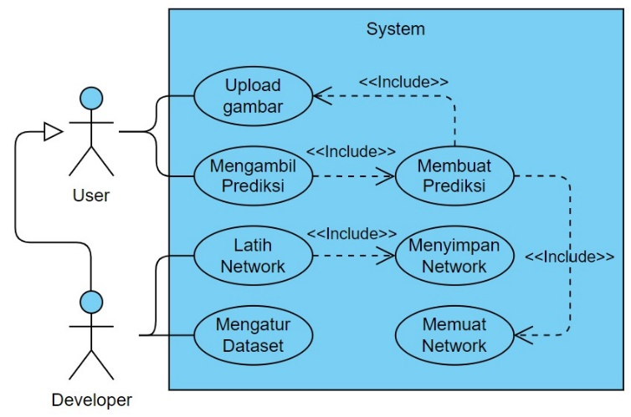

Gambar 1 Use Case Diagram

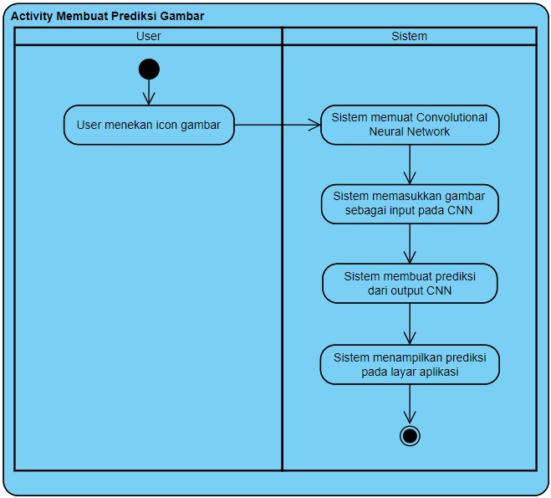

Gambar 2 Activity Diagram

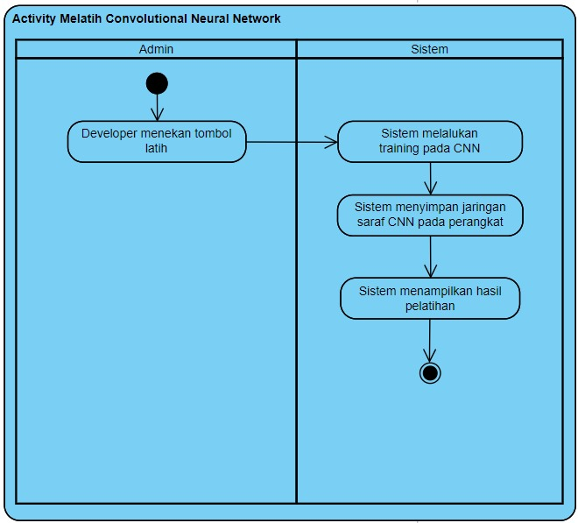

Gambar 3 Activity Diagram

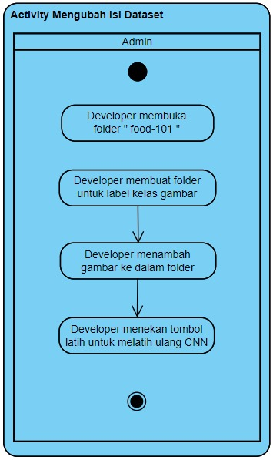

Gambar 4 Acticvity Diagram

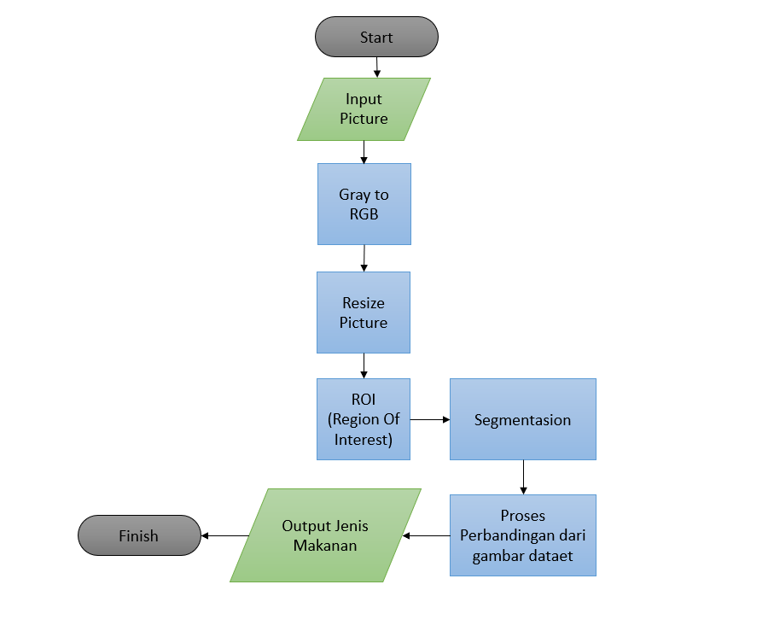

Gambar 5 Flowcart Program

* 1. *Proses GUI*
     1. *Tampilan Awal*

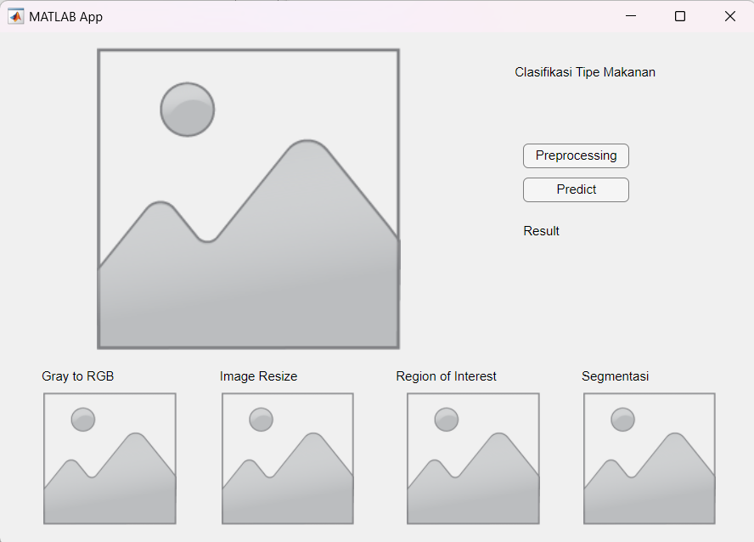

* + 1. *User Bisa memasukkan gambar dengan menekan gambar kosong di sebelah kiri*

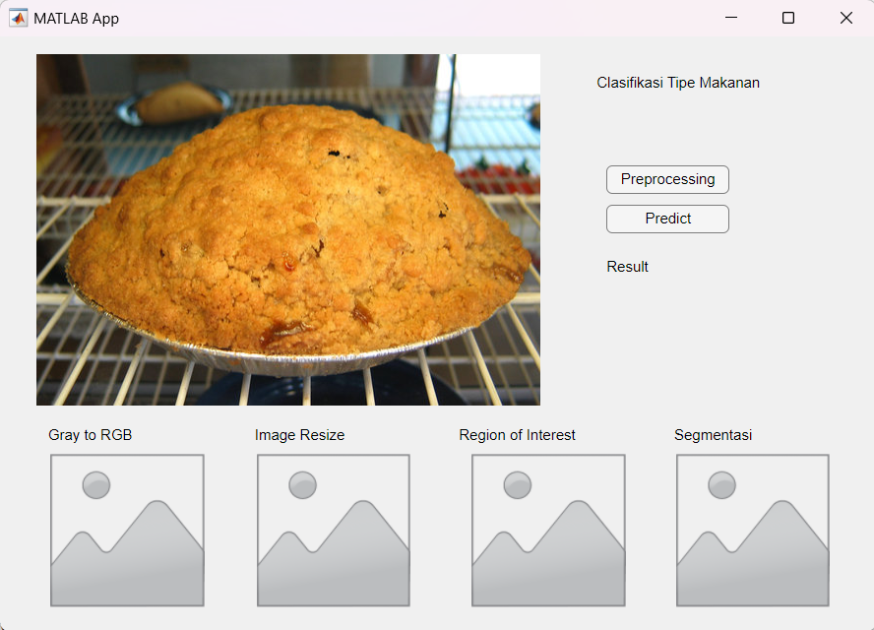

* + 1. *User juga bisa melakukan Preprocessing sebelum dilakukannya predict yang hasilnya akan muncul dibagian bawah*

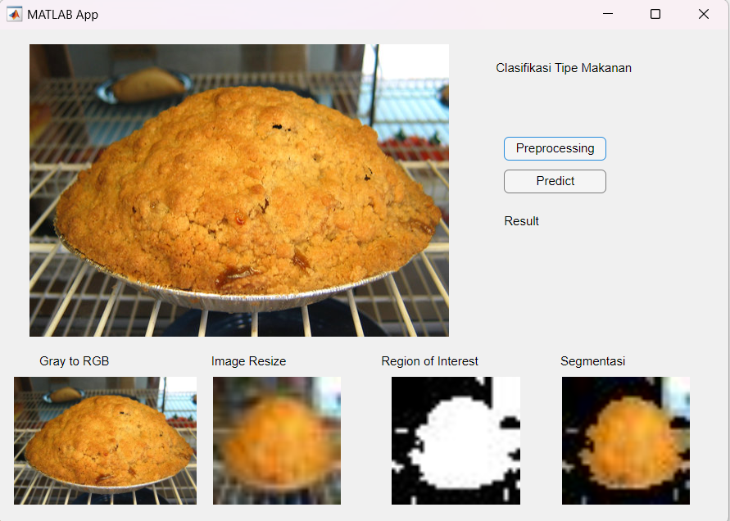

* + 1. *User bisa langsung menekan tombol predict untuk memulai proses predict*

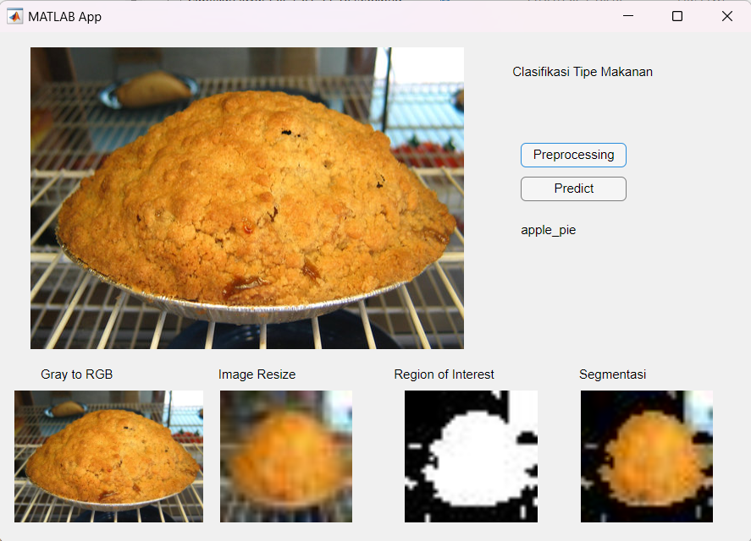

# 4. KESIMPULAN

Dapat dilihat bahwa dalam penelitian ini berhasil dilakukan pre-processing dan klasifikasi gambar terhadap dataset food-101. Pre-processing terdiri dari penyusutan ukuran gambar dengan interpolasi *nearest-neighbor* supaya gambar dapat diolah oleh jaringan saraf konvolusional dan segmentasi untuk mengambil objek makanan pada gambar, dan untuk gambar yang dihasilkan sudah sesuai harapan dan membantu dalam proses klasifikasi makanan. Klasifikasi sendiri dilakukan menggunakan sebuah *Convolutional Neural Network*, yang dapat dilihat telah berhasil memberikan prediksinya mengenai apa tipe makanan yang ada dalam gambar yang diberikan.

# 5. SARAN

Untuk penelitian lebih lanjut dapat diselidiki apakah ada teknik segmentasi yang lebih baik untuk datast ini. Dapat dilihat dari contoh hasil segmentasi kami masih terdapat latar belakang gambar yang masih belum bisa dipisahkan dari objek makanan dengan metode segmentasi *Otsu Thresholding*. Selain itu, dapat pula diselidiki cara untuk membersihkan data *training* daripada *noise* yang ada. *Dataset* *food-101* ini terkenal dengan berantaknya isi datasetnya untuk membuat tantangan bagi pengembang model klasifikasi.

# UCAPAN TERIMA KASIH

Terima kasih dan puji syukur setinggi-tingginya kepada Tuhan Yang Maha Esa yang telah memberkati kami selama penelitian ini. Terima kasih juga kepada bapak Novan yang menjadi pendamping kami dalam penelitian ini. Terima kasih kepada semua rekan-rekan, teman, dan keluarga kami yang mendukung kami selama penelitian ini berlangsung. Terima kasih pula kepada keseluruhan bidang akademika dan para peneliti-peneliti sebelumnya yang telah membangun fondasi pengetahuan bagi penelitian ini. Terima kasih juga kepada Universitas Multi Data Palembang yang memfasilitasi berjalannya penelitian ini. Dan terakhir, terima kasih pada anda pembaca yang telah memiliki ketertarikan dan kesabaran untuk membaca penelitian ini dalam rangka mengambil ilmu dari hasil karya kami.

# DAFTAR PUSTAKA

[1] A. Rohim, Y. A. Sari, and Tibyani, “Convolution neural network (cnn) untuk pengklasifikasian citra makanan tradisional,” *J. Pengemb. Teknol. Inf. dan Ilmu Komput.*, vol. 3, no. 7, pp. 7038–7042, 2019, [Online]. Available: http://j-ptiik.ub.ac.id/index.php/j-ptiik/article/view/5851/2789

[2] G. T. Mulyansyah and R. Sulistyowati, “Pengaruh Digital Marketing Berbasis Sosial Media terhadap Keputusan Pembelian Kuliner di Kawasan G-Walk Surabaya,” *Pendidik. Tata Niaga*, vol. 9, no. 1, pp. 1097–1103, 2020, [Online]. Available: https://jurnalmahasiswa.unesa.ac.id/index.php/jptn/article/view/36056

[3] H. Fonda, Y. Irawan, A. Febriani, S. Informatika, and H. T. Pekanbaru, “KLASIFIKASI BATIK RIAU DENGAN MENGGUNAKAN CONVOLUTIONAL NEURAL NETWORKS (CNN) 1 2 3 Email : 1 2 3,” 2020. [Online]. Available: http://jik.htp.ac.id

[4] T. Le-Duc, H. N. Xuan, and J. Lee, “Sequential motion optimization with short-term adaptive moment estimation for deep learning problems,” *Sci. Direct*, vol. 129, 2024.

[5] A. S. Sinaga, “Segmentasi Ruang Warna L*a*b,” *J. Mantik Penusa*, vol. 3, no. 1, pp. 43–46, 2019.

[6] R. Y. Dillak, D. M. Pangestuty, and M. G. Bintiri, “Klasifikasi Jenis Musik Berdasarkan File Audio Menggunakan Jaringan Syaraf Tiruan Learning Vector Quantization,” *Semin. Nas. Inform.*, vol. 2012, no. semnasIF, pp. 122–125, 2012.

[7] R. Budiarto Hadiprakoso and I. K. S. Buana, “Deteksi Serangan Spoofing Wajah Menggunakan Convolutional Neural Network,” *J. Tek. Inform. dan Sist. Inf.*, vol. 7, no. 3, pp. 618–626, 2021, doi: 10.28932/jutisi.v7i3.4001.

[8] AFIFAH, “IMPLEMENTASI DEEP LEARNING UNTUK KLASIFIKASI GAMBAR DAUN SIRIH DAN DAUN BINAHONG MENGGUNAKAN METODE CONVOLUTIONAL NEURAL NETWORK (CNN),” pp. 1–14, 2023, [Online]. Available: https://www.ncbi.nlm.nih.gov/books/NBK558907/

[9] I. A. Muwakhid and D. Nurdiyah, “Otsu Method For Image Finish Segmentation With Components of Hue Saturation Value,” *Transformatika*, vol. 15, no. 2, pp. 67–73, 2018.